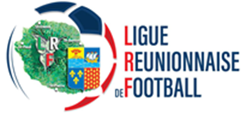

Interligues U15 Féminines FFF
Phase Océan Indien
Mayotte du 10 au 16 mars 2020

Joueuses sélectionnées

Nom | Prénom | Club
AMDRIAMENOTINA | Océane | SDEFA
CERVEAUX | Anna | SAINT PAULOISE FC
CHEREAU | Enollas | SAINT PAULOISE FC
CROSIGNANI | Lou | AS BRETAGNE
EVRIN RENAUD | Tiphaine | JSSP
GONTHIER | Elisa | SAINT PAULOISE FC
HOARAU | Oyana | SDEFA
GUILLAUME | Mahee | AFFE
MALOUDA | Cally | ST DENIS F.C.
OLSENCE | Angélique | AS EXCELSIOR
PAYET | Axelle | AFFE
PIEMONT | Alexia | SS JEANNE D’ARC
RUBEGUE | Lauralie | AS SAINTE SUZANNE
THIA-NIAME | Jade | OCSA LEOPARDS

